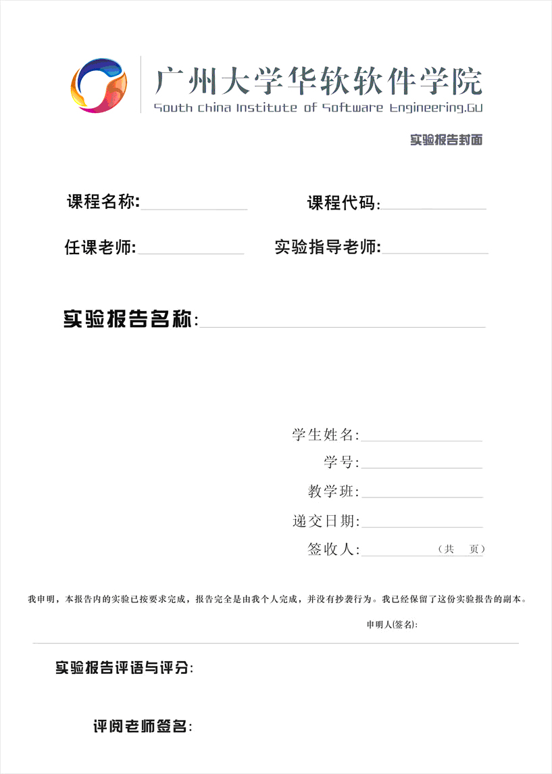

1、实验名称 | 实验2 运算符与表达式
2、实验日期 | 第2周
3、实验目的
- 熟悉JavaScript的基本语法
- 掌握JavaScript的数据结构及数据类型；
- 熟悉JavaScript中的运算符与表达式；
- 会运用JavaScript的基本语法进行一些简单的编程；
4、实验环境
1、硬件环境：i386兼容机，2G剩余硬盘空间；
2、软件环境：Windows XP以上兼容系统；
3、使用资源：开发环境Dreamweaver CS6。
5、实验的步骤和方法
要求：截图运行结果

1 算术运算符
- 通过JavaScript在页面中定义变量，再通过算术运算符计算变量的运行结果，运行下面的代码得出结果并截图。
<title>运用JavaScript运算符</title>
<script type="text/javascript">
var num1=120,num2 = 25; //定义两个变量
document.write("120+25=" + (num1+num2)+"<br>");//计算两个变量的和
document.write("120-25="+(num1-num2)+"<br>"); //计算两个变量的差
document.write("120*25="+(num1*num2)+"<br>"); //计算两个变量的积
document.write("120/25="+(num1/num2)+"<br>"); //计算两个变量的余数
document.write("(120++)="+(num1++)+"<br>"); //自增运算
document.write("++120="+(++num1)+"<br>");
document.write("(120--)="+(num1--)+"<br>"); //自减运算运算
document.write("--120="+(--num1)+"<br>");
</script>
</head>
<body>
</body>
</html>

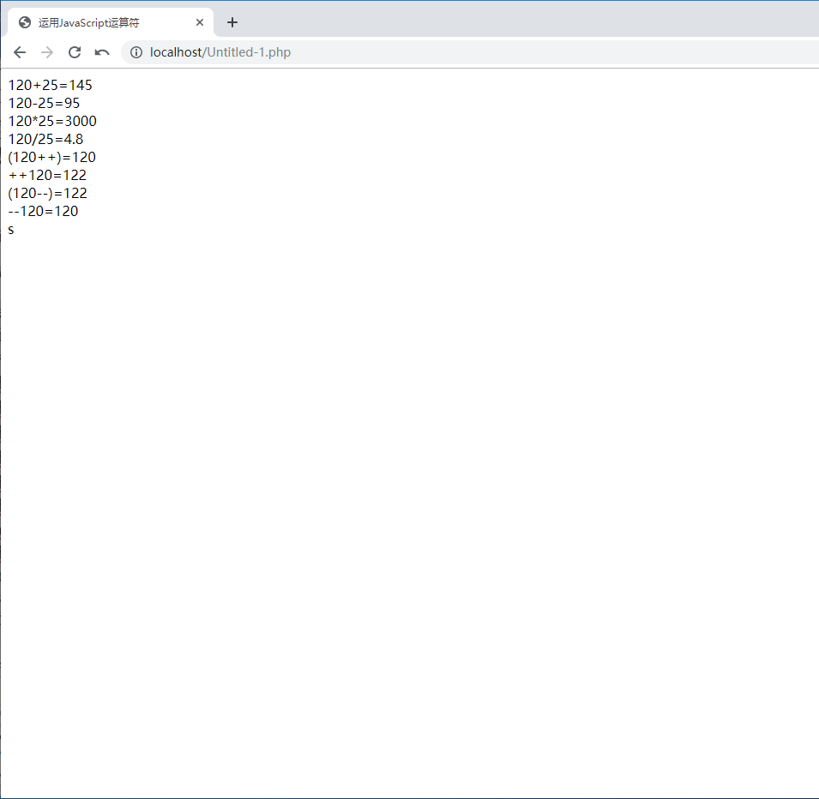

2 比较运算符
- 应用比较运算符计算实现两个数值之间的大小比较，运行下面的代码得出结果并截图。
<script type="text/javascript">
var age = 25; //定义变量
document.write("age变量的值为："+age+"<br>"); //输出变量值
document.write("age>=20："+(age>=20)+"<br>"); //实现变量值比较
document.write("age<20："+(age<20)+"<br>");
document.write("age!=20："+(age!=20)+"<br>");
document.write("age>20："+(age>20)+"<br>");
document.write('age=="25"：'+("25"==age)+'<br>');
document.write('age==="25"：'+(age==="25")+'<br>');
document.write('age!=="25"：'+(age!=="25")+'<br>');
</script>

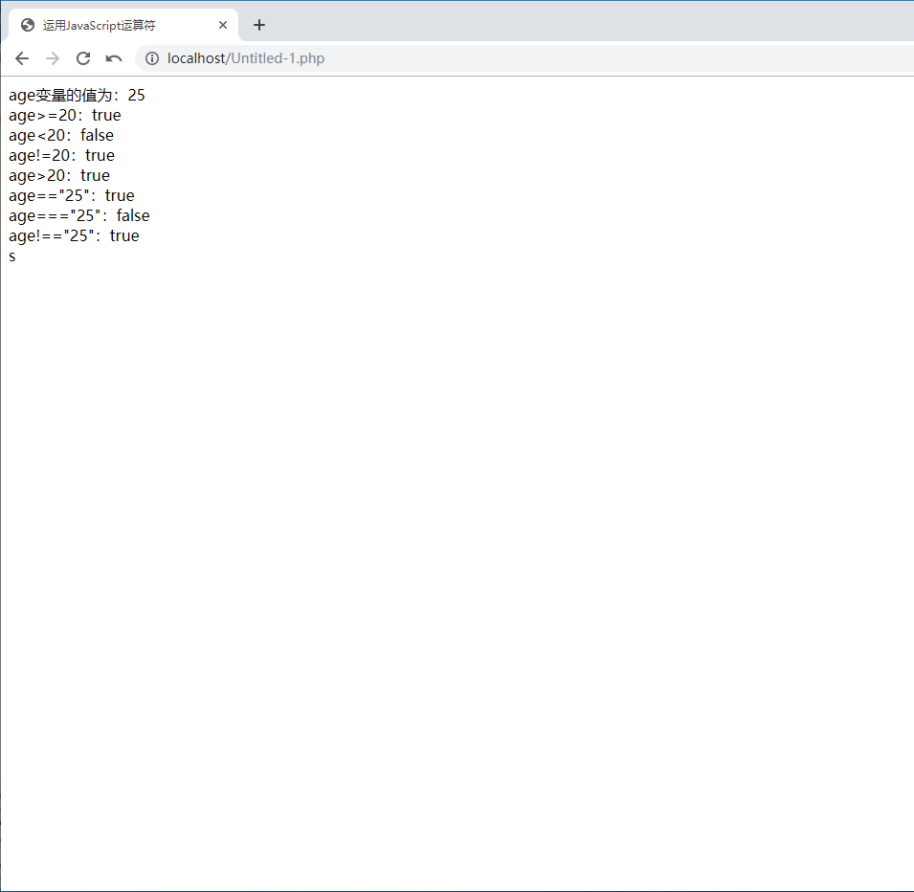

3 字符串运算符
- 在网页中弹出一个提示对话框，显示进行字符串运算后变量的值，代码如下，运行下面的代码得出结果并截图。

var a="One "+"world "; //将两个字符串连接后的值赋值给变量a
a+="One Dream" //连接两个字符串，并将结果赋给第一个字符串
alert(a);

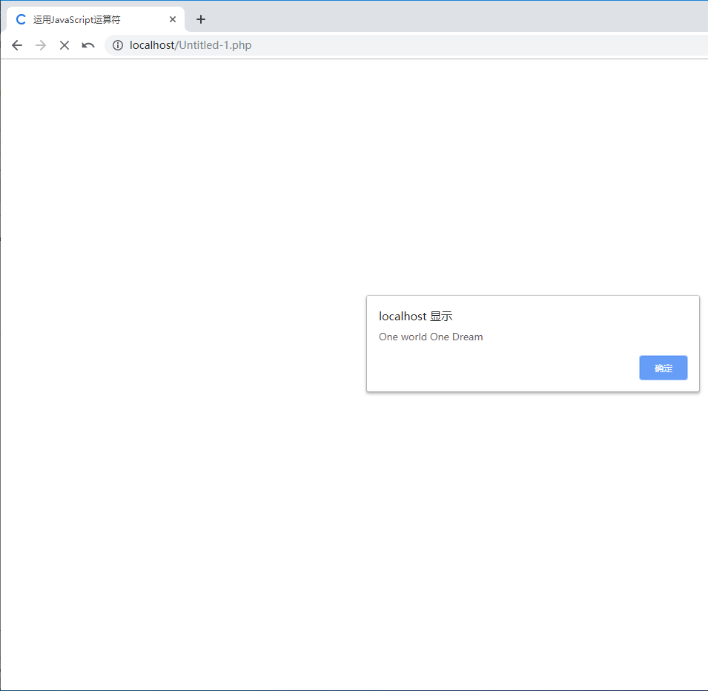

4 逻辑运算符
- 运用逻辑运算符比较表达式的值，运行下面的代码得出结果并截图。
<title>逻辑运算符使用实例</title>
<script type="text/javascript">
var age = 27; //定义变量
document.write("age = "+age +"<br>"); //输出变量的值
document.write("age > 30 && age<40 :"+(age > 30 && age<40) +"<br>"); //运用逻辑与运算符
document.write("age > 30 || age<40 :"+(age > 30 || age<40) +"<br>"); //运用逻辑或运算符
document.write("!age > 30 "+(!age > 30)); //运用逻辑非运算符
</script>
</head>

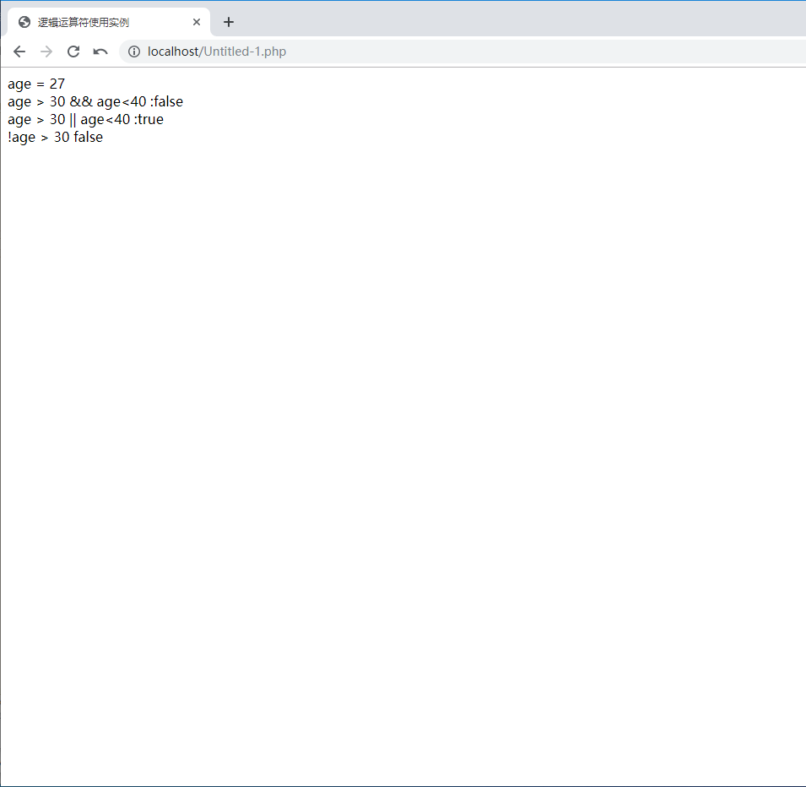

5 条件运算符（三目运算符）
- 运用条件运算符实现一个简单的判断功能。首先定义变量age的值为16，然后应用条件运算符进行判断，如果变量age的值大于或等于18，则输出“小明是成年人”，否则输出“小明未成年”。请写出代码。

<title>逻辑运算符使用实例</title>
<script type="text/javascript">
var age = 16; //定义变量
document.write(age >= 30?"小明是成年人":"小明未成年"); //运用逻辑非运算符
</script>
</head>

6、实验思考
1、JavaScript的基本数据类型有几种？引用数据类型有哪几种？如果要查看数据类型，使用什么方法？定义变量的关键字是什么？定义变量有几种方式？
Undefined,null,Boolean,number,string,symbol
Object,array,date,regexp,function
定义变量的关键字是var，const，let

2、虽然大多数浏览器都支持JavaScript，但少部分浏览器不支持JavaScript，还有些支持JavaScript的浏览器为了安全问题关闭了对JavaScript的支持。如果遇到不支持JavaScript脚本的浏览器，网页会达不到预期效果或出现错误，解决这个问题可以使用两种方法。如何解决浏览器不支持JavaScript的问题，请写出这两种方法？
开启ie对javascript支持，应用注释验证浏览器支持，应用noscript验证支持，

7、实验结果或结论（实验结果怎么样？你从这个实验你学会了什么？得出了什么结论？）
）

